* 链接：<https://childes.talkbank.org/>
* 简介： 儿童语言数据交换系统（CHILDES）是由Brian MacWhinney和Catherine Snow于1984年建立的一个语料库，作为第一语言习得数据的重要存储语料库。其最早的文本转写语料可以追溯到20世纪60年代，现在有来自130种不同语料库的26种语言的内容（语音转写，音频和视频），所有这些语料都可以在全球公开获得。最近，CHILDES已经成为更大的语料库TalkBank的一部分，其中还包括来自失语症，第二语言习得，对话分析和课堂语言学习的语言数据。 CHILDES主要用于分析幼儿的语言和成人的儿童指导语言。在二十世纪九十年代早期，由于计算资源能够很容易地处理CHILDES中发现的数据量，所以儿童语言习得研究的数量显着增加。 CHILDES目前由卡内基梅隆大学的Brian MacWhinney执导和维护。
* 数据形式：CHILDES中有各种各样语言和年龄的语音转写（transcripts）大部分转写来自自然的交流和对话转录在CHAT（转录本人类分析代码）转录格式中编码，其提供用于产生会话转录的标准化格式。这个系统可以用来转录任何类型的语言学习者的对话：儿童，第二语言学习者和恢复失语症。除了语篇转录之外，CHAT系统还具有语音和形态分析的选项。 CHAT程序由Leonid Spektor开发，帮助转录和分析儿童语言数据。
* 教程：
  + 打开链接后，在“database”选项框中选择“\*\*index to Corpora\*\*”
  + 从Collection 中选择你需要的语料的语言，Description是对语料更细节的描述
  + 点击进入选择某一具体的语料库，每个语料库上有年龄范围、数量、评价等指标

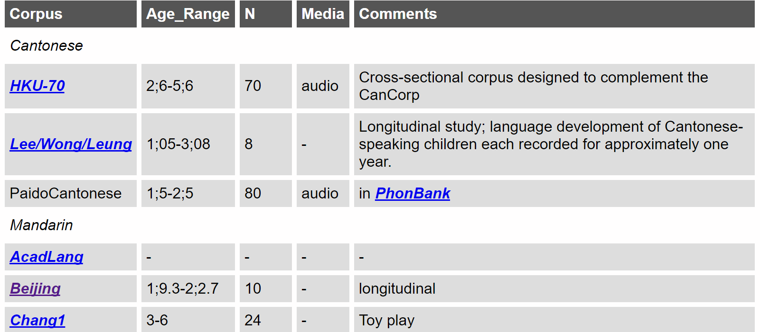进入后有数据库的项目描述，介绍转写方法、符号表示、发音人信息等细节信息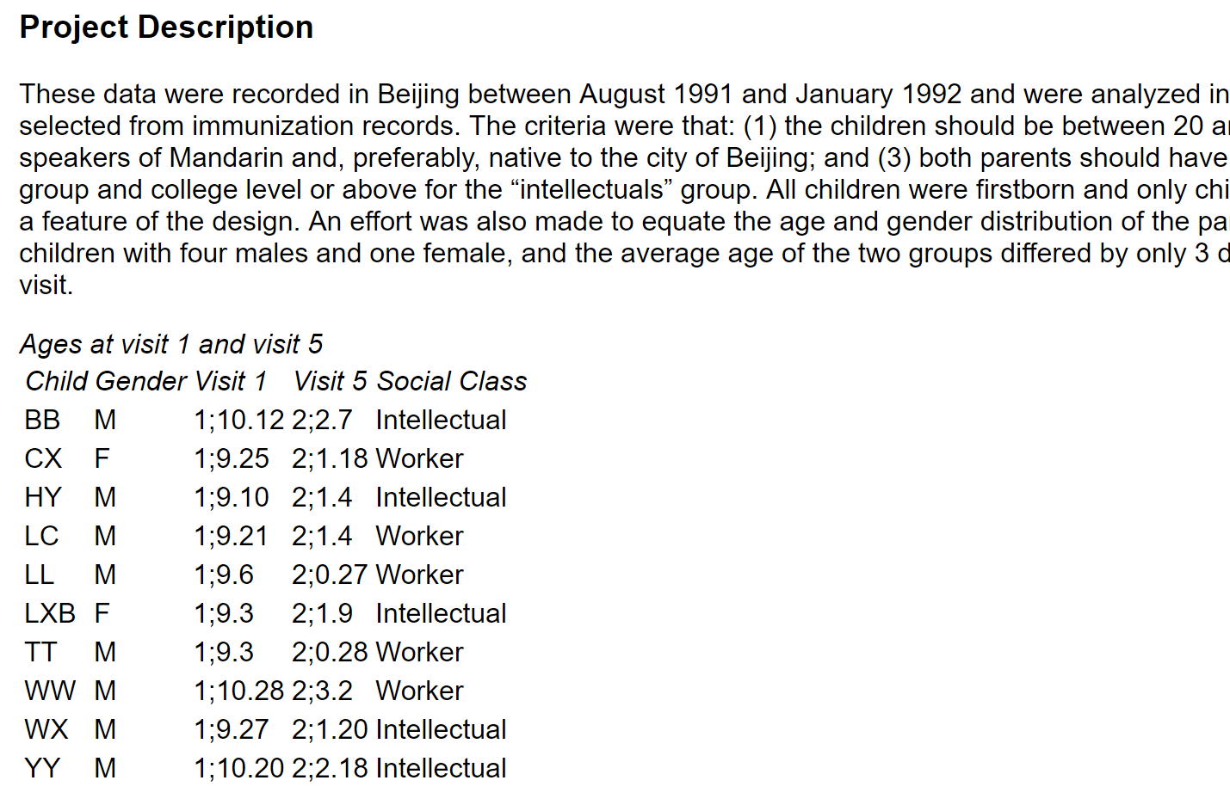

进入查看转写语料

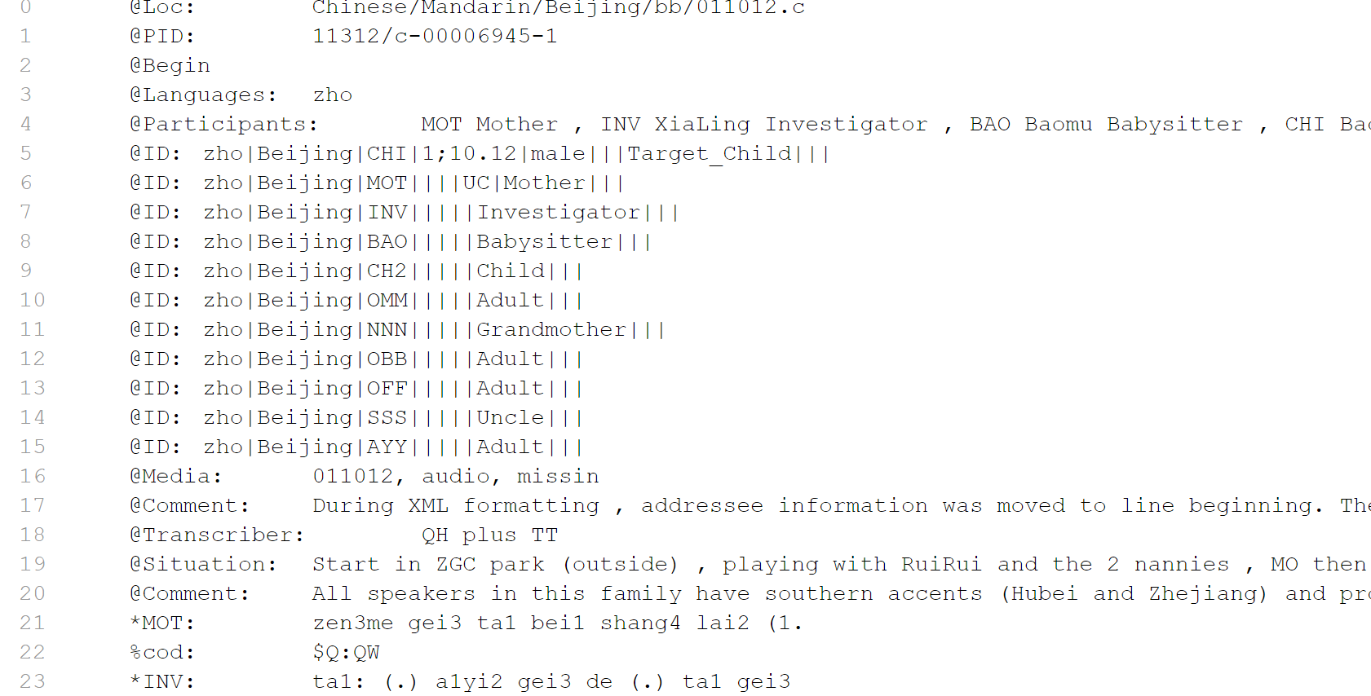

* 相关论文：
* "The CHILDES Project: Tools for Analyzing Talk". Archived from the original on 2009-02-20.
* "Articles based on usage of CHILDES". Retrieved 2014-04-06.
* "The CHILDES Project: Tools for Analyzing Talk". Archived from the original on 2015-07-10. Retrieved 2015-07-08.